

**Nicolas Duran Rocha**

**Sistemas Contables**

**Módulo de Cuentas por Cobrar**

Contenido

Introducción 3

Objetivo Gral. 3

Marco Teórico 3

Problemática 4

Diseño 4

Conceptual 4

C.U. 4

Requerimiento Funcional 4

Casos de Uso Detalle 5

Pantallas/Interfaz 6

Conclusiones 7

Anexos 9

Bibliografía 9

# Introducción

La empresa La Casa del Albañil desea poder llevar un registro respecto a las ventas a crédito otorgadas a sus clientes. Para esto tiene a su disposición el software Stratton Oakmont, el cual le permite tener un control sobre los cobros y respectivas fechas de sus clientes.

El software tiene un aspecto similar al ambiente de las ventanas del SO MacOS Sierra.

# Objetivo Gral.

Sistematizar y controlar las operaciones correspondientes al cobro de los productos y/o servicios que presta o distribuye la empresa.

Marco Teórico

Las cuentas por cobrar consisten en el dinero que se le debe a nuestro negocio por los bienes o servicios que provee. Es un registro de la fecha de venta, a quién se le vendió, la cantidad y cuándo se hará efectivo el pago. Los términos de crédito podrían variar en períodos de días, semanas o incluso años (Shopify, s.f.).

Otra distinción entre las cuentas por cobrar está dada por el tiempo en que dicho crédito puede convertirse en efectivo (**cuentas por cobrar a corto plazo**, **cuentas por cobrar a largo plazo**).

En este último caso, es interesante que conozcamos más a fondo algún matiz de ese tipo de cuentas por cobrar. Así, por ejemplo, podríamos determinar que las de largo plazo son aquellas que se identifican por el hecho de que la disponibilidad que tienen es a más de un año. Todo ello sin olvidar que además que, a la hora de presentarse, es obligatorio y necesario que se haga fuera del activo corriente.

Por el contrario, las anteriormente citadas y que reciben el nombre de cuentas por cobrar a breve plazo son las que dicha disponibilidad es la que se produce en el periodo inferior a un año (Julián & Maria, 2010).

La cantidad de cuotas a pagar por un producto no es la misma en las empresas, ya que depende del precio del producto o servicio, y ésto es un factor clave y decisivo a la hora de mantener a clientes actuales y ganar nuevos.

Problemática

Nuestra tienda de herramientas, por ejemplo, podría vender al público y tener una compañía de construcción a la cual puede llevar a cabo ventas a crédito a través de cuentas por cobrar. Ésto hace que la compra sea más sencilla para la compañía de construcción, con los empleados autorizados yendo a buscar materiales sin la necesidad de cargar dinero. Al final de la semana, mes o año la compañía de construcción pagará la cantidad total, limpiando su entrada en cuentas por cobrar y volverá a comenzar en el siguiente período.

# Diseño

## Conceptual

## C.U.

### Requerimiento Funcional

* Mostrar detalle del producto
* Realizar Cobros
* Registrar Abonos
* Actualizar Fechas
* Actualizar Cuotas
* Aplicar descuentos por anticipo
* Generar informe de Fechas de pago
* Generar informe de Saldos pendientes
* Generar informe de Antigüedad de Clientes
* Generar Detalle de Pago por Cuota

### Casos de Uso Detalle

|  |
| --- |
| **Nombre:** Generar Informe de Fechas de Pago |
| **Actores:** Cajero |
| **Precondición:** Registrar Cobros, Actualizar Fechas |
| **Post Condición:** Imprimir Planilla |
| **Curso Normal:**   1. El cajero ingresa el registro del cliente en el buscador 2. El cajero hace click derecho “generar detalle de fechas” 3. El sistema muestra un tabla con los registros de los pagos realizados con sus fechas correspondientes 4. El cajero selecciona “Imprimir” |
| **Camino Alterno:**  **4.** El sistema no tiene ningún pago realizado por el deudor, y no muestra la tabla |

|  |
| --- |
| **Nombre:** Generar Detalle de Pago por Cuota |
| **Actores:** Cajero |
| **Precondición:** Existe un plan de pagos asignado al cliente |
| **Post Condición:** Imprimir Recibo |
| **Curso Normal:**   1. El usuario registra la cuota pagada por el cliente 2. El sistema le ofrece generar un recibo 3. El usuario selecciona el “si” 4. El sistema le muestra una ventana con el pago, la fecha, el detalle del producto 5. El usuario selecciona “Imprimir” |
| **Camino Alterno:** |

## Pantallas/Interfaz

Estado de las Cuentas por Cobrar

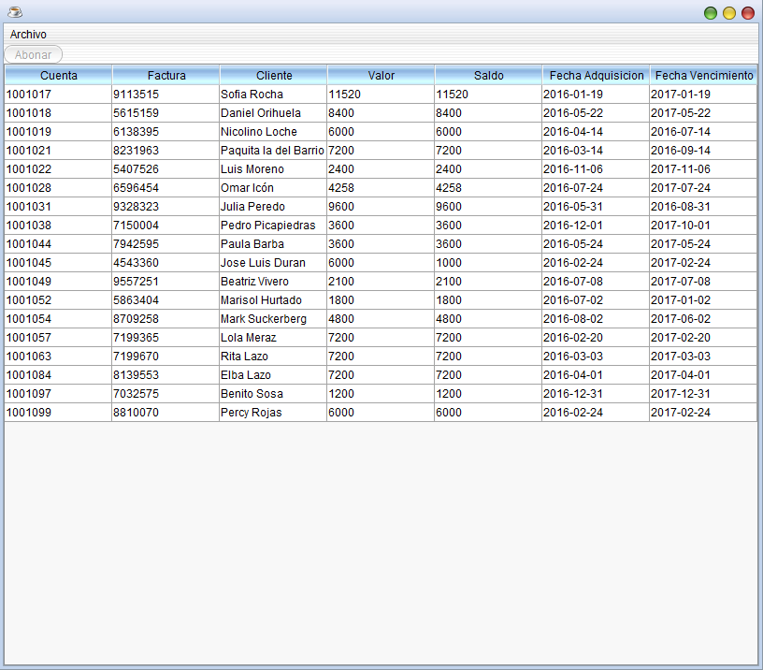

Registrar una transacción

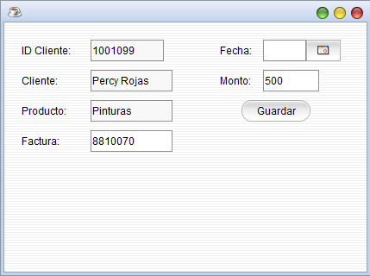

Factura

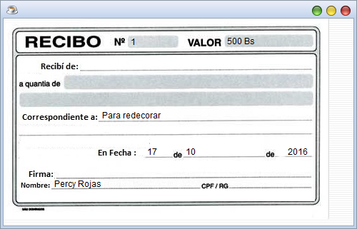

Detalle del pago de cuotas

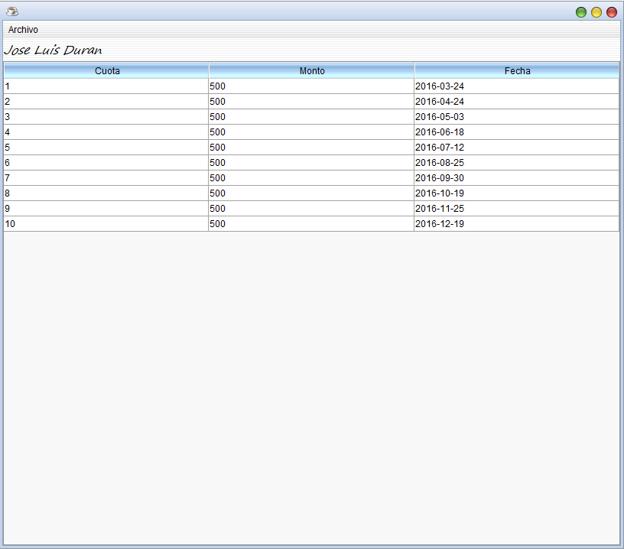

# Conclusiones

El sistema cumple con su cometido, registrar los pagos y sus fechas correspondientes de las ventas a crédito de los clientes. Además de generar tablas para recibos de pago e impresión de informes. No se logró implementar una forma de verificar si cuadra el debe y el haber de las Cuentas por Cobrar.

# Anexos

## Bibliografía

Julián, P., & Maria, M. (2010). *Definicion*. Obtenido de http://definicion.de/cuentas-por-cobrar/

*Shopify*. (s.f.). Obtenido de https://www.shopify.es/enciclopedia/cuentas-por-cobrar